El Ayuntamiento de París suma a su flota vehículos de gas natural equipados con transmisiones Allison

El suministro de 11 camiones Iveco y Renault con cajas de cambios Allison empezó en primavera

PARÍS – El Ayuntamiento de París ha empezado a recibir los 11 camiones pesados y vehículos con que va a aumentar su flota. Los camiones, todos ellos de gas natural, están equipados con transmisiones completamente automáticas Allison.

En palabras de Hervé Foucard, director de la flota del Ayuntamiento de París: “A nuestros conductores les encanta la excepcional comodidad en la conducción que ofrecen los vehículos con cajas de cambios automáticas Allison. Estas transmisiones, junto a los motores de gas natural, optimizan el rendimiento de los vehículos. Además, los camiones requieren menos mantenimiento porque los motores sufren menos [desgaste]”.

La flota del Ayuntamiento de París encargada de sus divisiones operativas cuenta con 100 camiones de entre 16 y 44 toneladas. Transportan cargas de muy distinto tipo para varios departamentos, incluidos los troncos talados en parques, adoquines, equipamiento escolar, documentación, etc.

Desde 2014, el compromiso de ser una ciudad sostenible y ecológica ha hecho que el Ayuntamiento de París haya anulado sus pedidos de camiones pesados y haya decidido no adquirir nuevos vehículos diésel. Antes de realizar ninguna nueva adquisición, se esperó a que los fabricantes lanzasen modelos adaptados al requisito de uso de combustibles alternativos.

A principios de este año, se seleccionó a Iveco y a Renault como suministradores de camiones grúa y vehículos de carga de varios tipos impulsados por gas natural. Los 11 nuevos vehículos todos ellos equipados con automáticas Allison, son dos vehículos Iveco Eurocargo, dos Iveco Stralis y siete Renault D Wide.

Los motores de gas natural funcionan mejor cuando se usan con una caja de cambios Allison. El convertidor de par de Allison multiplica el par motor de forma que se incrementa significativamente la capacidad de arranque y el arranque mismo del vehículo. En comparación con las cajas de cambios manuales y las automatizadas, la Continuous Power Technology™ permite más control de la aceleración, mayor productividad y mejor eficiencia, que maximizan las ventajas de los motores de gas natural.

“Las transmisiones Allison nos permiten disfrutar una disponibilidad sin riesgo, algo muy importante porque nuestro departamento funciona de forma racional”, afirmó Foucard. “Pocas averías; mejor rendimiento. Es algo fundamental para asumir nuestra carga de trabajo”.

Sobre Allison Transmission
Allison Transmission (NYSE: ALSN) es el mayor fabricante mundial de cajas de cambio totalmente automáticas para vehículos industriales medianos y pesados, y es líder en sistemas híbridos de propulsión para autobuses urbanos. Las transmisiones Allison se utilizan en todo tipo de aplicaciones incluyendo camiones (de distribución, recogida de residuos, construcción, bomberos, defensa y energía). Fundada en 1915, la compañía tiene su sede en Indianápolis, Indiana, EE. UU. y cuenta con unos 2.600 empleados en todo el mundo. Con presencia en el mercado en más de 80 países, Allison cuenta con sedes en China, Países Bajos y Brasil, con centros de producción EE. UU., India y Hungría. Allison cuenta con una red de aproximadamente 1.400 distribuidores y agentes en todo el mundo. Más información disponible en allisontransmission.com.

Agenda
Nuria Martí  Alarcón & Harris  Asesores de Comunicación y Marketing  nmarti@alarconyharris.com  +34 91 415 30 20  Avda. Ramón y Cajal, 27  28016 Madrid | Craig Koven  Corporate Affairs & Communications  craig.koven@allisontransmission.com  317-242-3432

Imagen
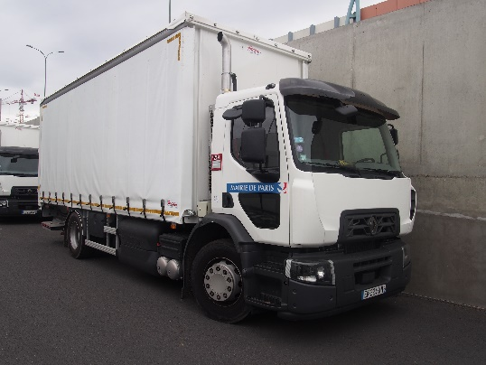 | A principios de este año, se seleccionó a Iveco y a Renault como suministradores de camiones grúa y vehículos de carga de varios tipos impulsados a gas natural. Los 11 nuevos vehículos están equipados con las automáticas Allison, son dos vehículos Iveco Eurocargo, dos Iveco Stralis y siete Renault D Wide.

